* 0)Сжатие беседы
* А)Сжатие постов до заголовков:  все сообщния от текущего  до корневого схлопнуть до одной строчки “Автор- текст”. При наведении на квадрат, показать тутлтип с полным сообщением ( пара вопрос-ответ) сдвинутый немного правее. если не нажата кнопка «всегда виден» (варианты кнопки в файле) (след ТЗ)
* Б)Отступы: если сообщение уровнем ниже то сделать отступы как на картинке. Если

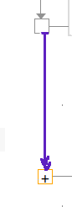

* Двойной сролл стоит убрать? Да заменить на подведение курсора к плюсу
* Сделать ли полосочки направо как на картинке? на усмотрение
* 1) Таблица дискуссий: Сортировка  по ставке, добавить чекбокс - сортировка по дате или ставке.
* 2)Таблица дискуссий:  применение фильтра при покидании курсором ~~а из~~ поля ввода, а не только после нажатия enter
* 3)Увеличение/уменьшение  шрифта  текста сообщений и текста  сервисных сообщений
* Можно взять такие иконки 
* место:  в корневом сообщении как показано в корневом сообщении ииже
* 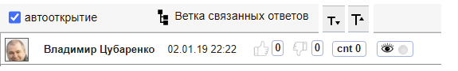
* Сервисные сообщения - тоже увеличивать
* 4)После  проигрыша дискуссия останавливается, возможны только сервисные сообщения. (Убрать репит)

5)Оценки: из страниц  “оценки мною “ и “оценки меня “ сделать общую страницу “оценки”

5.1)Сделать древовидную структуру (2 уровня)

1 - Уровень численных оценок со столбцами

“Дата” “кто” “кому”  “рейтинг”  численные оценки без “count” , средняя оценка, отмена оценки по результатам суда (оспаривания оценки), ссылка на суд

2 – Уровень лайков  со столбцами

“дата”, “Диспут”+ ссылка на сообщение,  “+/-”, “комментарий”

5.2) Фильтрация должна осуществляться по численным оценкам:

“кто” “кому” “дата” численной оценке (выбор больше или меньше), средней оценке, результата суда (оспаривания оценки).

5.3) Сгруппировать численные оценки общим заголовком , сделать ярлычёк сверху

3 часа

 6)Провести конкурс среди дизайнеров

3 часа

7)Заполнить информацией  группу вконтакте

1 час

8)продумать на следующее ТЗ: каталог вопросов/ответов

улучшение внутренней архитектуры:

Notifications,

страница ошибок 404 и других

мониторинг работы сервера